ГОРОДСКАЯ КОНФЕРЕНЦИЯ-ФЕСТИВАЛЬ ТВОРЧЕСТВА ОБУЧАЮЩИХСЯ «EXCELSIOR - 2011»

Секция: гуманитарная

ИСТОРИЧЕСКОЕ ПРОШЛОЕ ПИРАТСТВА

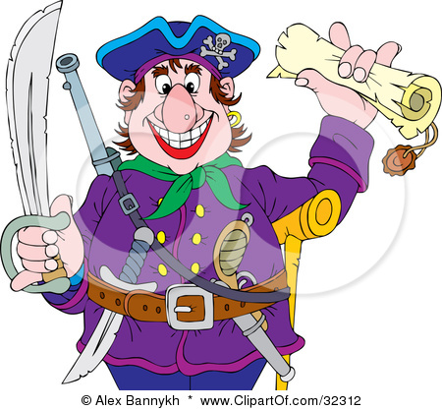

Работу выполнил:
Заплаткин Максим
ученик 1 «Б» класса МОУ «СОШ №2»
г. Шумерля, Чувашская Республика

Научный руководитель:
Борькина Татьяна Степановна
Учитель 1 «Б» класса МОУ «СОШ№2»
г. Шумерля, Чувашская Республика

г. Шумерля 2011

ВВЕДЕНИЕ 3 с.

- ОСНОВНАЯ ЧАСТЬ 3 с.

1.1. Почему люди становились пиратами? 3 с.
1.2. Виды пиратских кораблей. 4 с.
  - Одежда пиратов. 4 с.
  - Пиратский флаг, как символ устрашения. 5 с.
  - Пиратство в наши дни. 6 с.

- ЗАКЛЮЧИТЕЛЬНАЯ ЧАСТЬ 7 с.

- БИБЛИОГРАФИЧЕСКИЙ СПИСОК 7 с.

- ПРИЛОЖЕНИЕ (КРОССВОРД) 8 с.

ВВЕДЕНИЕ
Недавно я посмотрел известную кинотрилогию «Пираты Карибского Моря». Просмотр этого фильма меня очень впечатлил. Из-за моего малого жизненного опыта многие вещи я не могу понять и объяснить. До сих пор мне было непонятно, что означает слово «пират». Когда я слышу это слово, у меня возникают различные ассоциации.
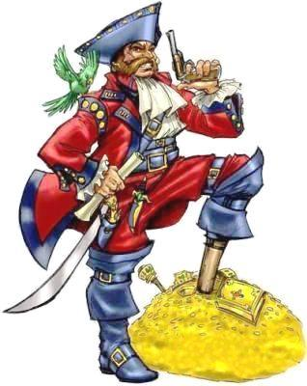
Либо перед моим мысленным взором предстает жутковатый верзила с черной бархатной повязкой на глазу, деревяшкой вместо ноги и с кружкой рома в изувеченной руке, горланящий песни и обучающий попугая популярной в данной среде терминологии.
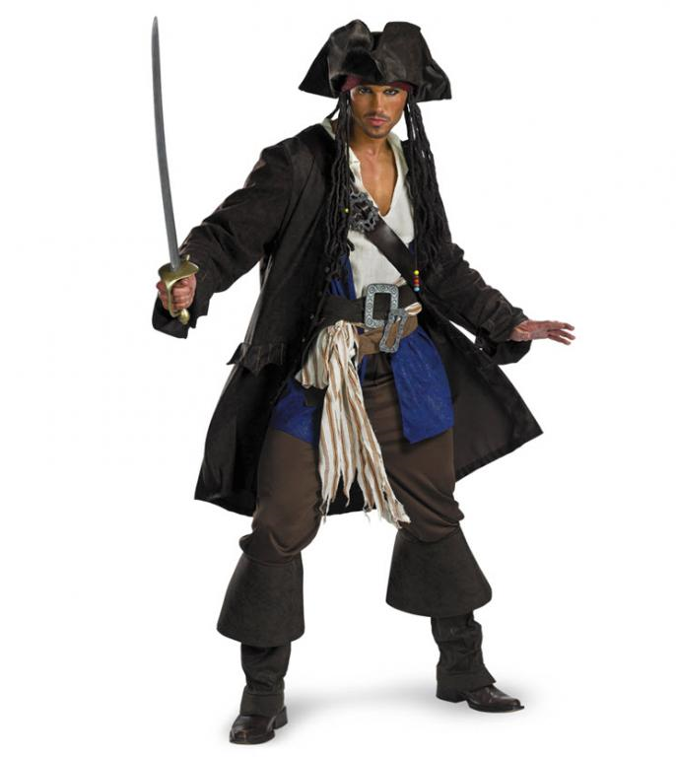
Либо же передо мной смутно маячит образ учтивого в бархатном камзоле, шляпе с плюмажем этакого разочарованного жизнью изгоя, лишь волею обстоятельств, ставшего джентльменом удачи, странствующим «рыцарем, лишенным наследства».
В пиратстве скрыто множество тайн, о которых я даже не догадывался. Какие же это тайны? Я решил узнать как можно больше об историческом прошлом пиратства.
За помощью я обратился к маме, к папе. Сначала вместе с родителями я просмотрел несколько фильмов о пиратах разных режиссеров, («Пираты Карибского моря», «Пираты 20 века», «Душа пирата», «Доктор Айболит»), чтобы получить более яркую и наглядную картину о приключениях пиратов. После увиденного мы решили поискать информацию в библиотеке и сети Интернет. А еще в исследовании мне помогла моя учительница – Борькина Татьяна Степановна. Мы поставили такие задачи:
- Объяснить, почему люди становились пиратами?
- Какими были пиратские корабли?
- Осовные отличия одежды пирата.
- Как выглядел пиратский флаг?
- Имеет ли место пиратство в наши дни?
- Данную информацию обработать и сделать выводы.

ОСНОВНАЯ ЧАСТЬ
В библиотеке я нашел множество интересных источников, рассказывающих о жизни пиратов. Я открыл для себя много нового и неизведанного. Слово «пират» родилось в Греции. Большинство исследователей склоняются к тому, что слово «пиратство» произошло от древнегреческого peirai - совершать нападение. Другим словом, пираты – морские разбойники, поклонявшиеся богу Кертхену – духу пиратства и разбоя, свободы и личной выгоды, романтики морских просторов.
После всего прочитанного передо мною возникли вопросы: Почему же люди становились пиратами? Что толкало их на этот сложный и рискованный путь?
Немного расскажу об истории появления пиратства:
Зародилось пиратство в глубокой древности одновременно с развитием морской торговли и началом войн на море. В древнем мире пиратством занимались целые народы. Пираты имели свои якорные стоянки, гавани, крепости, верфи, береговые службы наблюдения и связи, осведомителей, высоких покровителей и рынки сбыта награбленного. Еще в древности благодаря пиратству совершено множество географических открытий и изобретений.
Большинство мореплавателей становились пиратами после того, как их корабль был захвачен другими пиратскими бандами. Целенаправленно они к этому не шли, а были вынуждены примкнуть к пиратам поневоле. Их к этому принуждали бандиты, не оставляя им никакого выбора. Другим источником живой силы были каперы (частные лица, которые с разрешения верховной власти воюющего государства снаряжали за свой счёт судно с целью захватывать купеческие корабли неприятеля), перешедшие к пиратству. Жизнь пирата была коротка. Привлекала людей и состоятельность пиратов. Их промысел был в высшей степени прибыльный, так как они присваивали себе результаты долгого труда других людей. Большинство из них ждала гибель в бою, либо петля по судебному приговору.
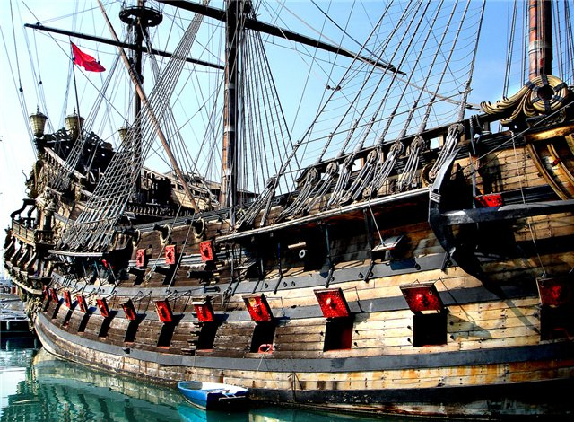
Какими же должны быть корабли пиратов? Ведь не каждый корабль был оснащен настолько, чтобы на нем можно было совершать разбойные нападения. Ведя разговор о пиратстве нельзя обойти молчанием корабли, на которых плавали пираты, хотя, разумеется, в качестве пиратского корабля могло выступать практически любое судно. В известной мере пиратство способствовало прогрессу судостроения, поскольку пиратам нужны были самые совершенные и быстроходные суда, появлению корабельных точных наук и кораблестроение. Пиратский корабль выполнял сразу несколько функций. Он был казармой для экипажа, а также складом для трофеев. Пиратский корабль был боевым кораблем, поэтому он должен был нести мощное пушечное вооружение. Кроме того, пираты не только атаковали, но им часто приходилось уходить от погони, поэтому корабль должен был иметь повышенную быстроходность. Пираты получали свои корабли в результате разбойного нападения в море на другие суда или во время мятежа команды. Если захваченный таким образом корабль оказывался совершенно неприспособленным для пиратской деятельности, его бросали, едва только удавалось раздобыть что-нибудь более подходящее, либо продавали.
Некоторые пираты предпочитали небольшие, но быстроходные корабли вроде шлюпов, бригантин или шхун.
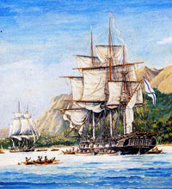
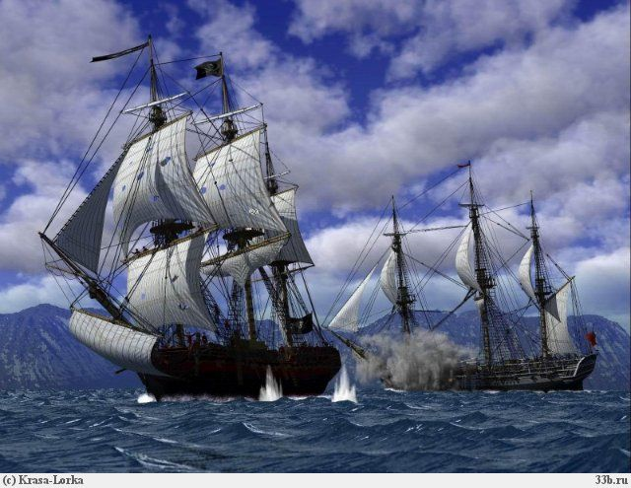
Небольшие корабли кроме скорости имели преимущество над большими в осадке. Это позволяло им действовать на мелководье, куда большие корабли не рисковали заплывать.
А как выглядели пираты? Какова была их одежда? Как можно было их отличить от обычных мореплавателей?
Пираты тоже были моряками, и их одежда мало, чем отличалась от одежды любого другого моряка начала 18 века. Если «сухопутные» пираты носили в этот период бриджи до колен с чулками, жилеты и камзолы, то костюм «морского» пирата резко отличался от костюма «сухопутного».
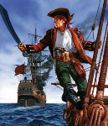
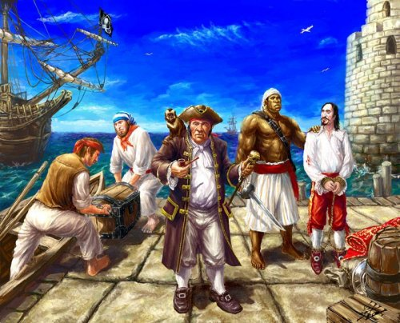
Среди моряков была популярна короткая куртка, которую шили из темно-синего или серого сукна. В плохую погоду дополнительно надевали плащи из парусины. На некоторых рисунках того времени моряков изображают в красных или синих жилетах. Под жилетом обычно надевалась льняная рубаха. Вместо бриджей моряки носили парусиновые штаны. Башмаки в море часто не носили, хотя каждый моряк хранил пару для увольнения на берег. Повседневные чулки моряков обычно были из серой шерсти. Распространенным предметом гардероба был шейный платок. Головной убор - бандана, треуголка или монмутская шапка. Головной убор был обязателен, так как пираты действовали в основном в тропическом поясе. Пиратские капитаны часто одевались как настоящие джентльмены. Капитанский костюм пирата состоял из бриджей, жилета и камзола. Это подтверждается свидетельствами того времени.
Каждая пиратская банда имела собственный флаг, как знак отличия, чтобы их корабль можно было распознать. Происхождение пиратского флага неизвестно, но его историю можно проследить. Флаги использовались для того, чтобы запугать противника. Пиратский флаг был своего рода психологическим оружием, особенно эффективный в сочетании с репутацией, которую вскоре приобрели пираты. Если над пиратским судном развивался черный флаг, это означало, что пираты проявят милосердие к тем, кто добровольно отдаст свои товары и суда. Если же над судном взвился красный флаг – пощады не жди!
Единого пиратского флага не существовало. Я хочу рассмотреть флаги самых известных пиратов всех времен.


Эдвард Инглэнд
В культуре именно флаг с черепом и скрещенными костями чаще всего ассоциировался с пиратством.

Эдвард Тич, "Чёрная борода"
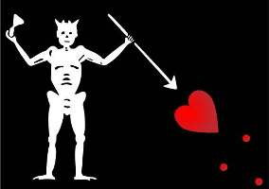
Один из наиболее известных и ужасных пиратов. Исполинского роста, с горящей паклей в волосах и черной густой бородой уже своим видом мог нагнать страху на своих врагов. Флаг пирата должен был предупреждать встречные корабли - скелет, олицетворяющий дьявола, держит в руках часы и готовится пронзить сердце копьем. Некоторое время вместо скелета на флаге изображался пират с теми же атрибутами.

Генри Эвери
Первый пират, в отношении флага которого есть подтвержденные свидетельства очевидцев. Первоначально флаг был красного цвета, затем Айвери сделал его черным.
Необычность этого флага была так же в том, что череп изображался в профиль, с пиратской повязкой и серьгой.

Стид Боннет

По легенде Стид стал пиратом, чтобы сбежать от ворчливой жены. Боннет был довольно богатым землевладельцем и добропорядочным гражданином. Пиратские приключения сделали его преступником и привели к виселице. На флаге помимо традиционного черепа были изображены кинжал, сердце и одна кость. Все вместе это означало, что владелец флага были пиратом (череп), который постоянно балансирует (кость) меду жизнью (сердце) и смертью (кинжал).
Кристофер Муди

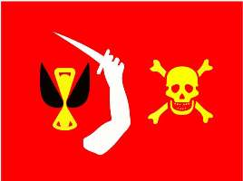
Флаг этого пирата был красного цвета, а изображение на нем было совершенно необычно. Муди собрал с разных пиратских и государственных флагов все, что должно было характеризовать его поведение. Если смотреть символы слева направо, то получается следующее: время улетает на крыльях, и когда оно истечет, наступит неумолимая расплата, будет сражение и те, кто будет сопротивляться, неизбежно умрут.

Эдвард Лоу
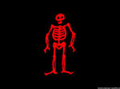
Известной своей кровожадностью капитан Лоу с особой жестокостью охотился за выходцами из Новой Англии. Он подвергал их самым изощренным мучениям перед смертью, и мало кому удавалось остаться в живых после встречи с ним в открытом море. Под стать своему характеру Лоу выбрал себе флаг в виде кроваво-красного скелета.

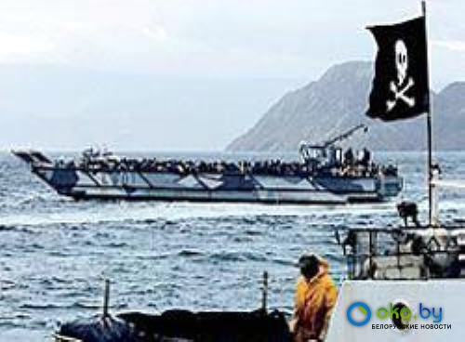
О прошлом пиратства я теперь имею полное представление. Но меня волнует еще один вопрос: исчезло ли пиратство или оно имеет место быть в наше время? Мне не раз приходилось слышать, как с экранов телевизоров звучала информация про пиратов у берегов Сомали - в Индийском океане и Аденском заливе, которые захватили более трех десятков судов. В феврале этого года ими был захвачен греческий танкер "Хиос", на борту которого были граждане России и Украины. Помимо морского пиратства в наши дни активизировалось пиратство в мире информационных технологий, незаконная ловля рыбы и добыча икры, под контролем находится пиратский рынок нелицензированных видеодисков, а также контрабандный ввоз наркотиков.

ЗАКЛЮЧИТЕЛЬНАЯ ЧАСТЬ
После проведенной интересной исследовательской работы, я незаметно для себя открыл то, что пиратство это не только морские сражения, приводящие к захвату сокровищ, которые они прятали на необитаемых островах, а потом с энтузиазмом разыскивали, используя в этом пиратском ориентировании только клочок бумаги и компас. Это ещё и множество великих открытий неизвестных островов. Известны случаи, когда именно пираты - искусные мореплаватели - становились первооткрывателями новых земель. Пиратство повлияло на жизнь и историю Европы и всего мира в целом. Богатство пиратов достигалось преступным, разбойным путем. Жестокие и безжалостные, они грабили и убивали всех, кто был слабее и не мог от них скрыться.
Пиратство не исчезло бесследно, оно существует и ныне. Пиратство только сменило облик. В наши дни оно стало особенно актуально. Пиратство ведет к разорению нашей страны. Учитывая опыт истории пиратства, можно сделать вывод, что прекратить это явление можно только на государственном уровне.
Мне не хотелось останавливаться на достигнутом, и я решил одноклассникам рассказать о своих открытиях. Многих ребят я увлек своими рассказами. Даже сам составил кроссворд и предложил мальчишкам разгадать его. Все с увлечением принялись за разгадывание. Многие справились с работой, а те, кто не справился, обратились ко мне за помощью. Я помог им. А заодно посоветовал, какие приключенческие книги о пиратах можно взять в библиотеке.
БИБЛИОГРАФИЧЕСКИЙ СПИСОК

1. Всемирная история пиратства. Г. Благовещенский, 2010. – Издательство: АСТ., 509с.

2. История морского пиратства. Маховский Я., 1983.- Издание: «Филиппок»-Тула, 288с.
3. Пиратология. В.Болотников, 2010.- Издание ООО «Издательская группа Аттикус», 32с.
4. Популярная энциклопедия для детей «Все обо всем», т III, 1996.- Москва: Изд. Филологическое общество «Слово», - 543 с.
5. http://worldpirates.narod.ru/
6. http://piratos.ucoz.ru
7. http://pirates-life.ru
8. http://www.seapirates.ru

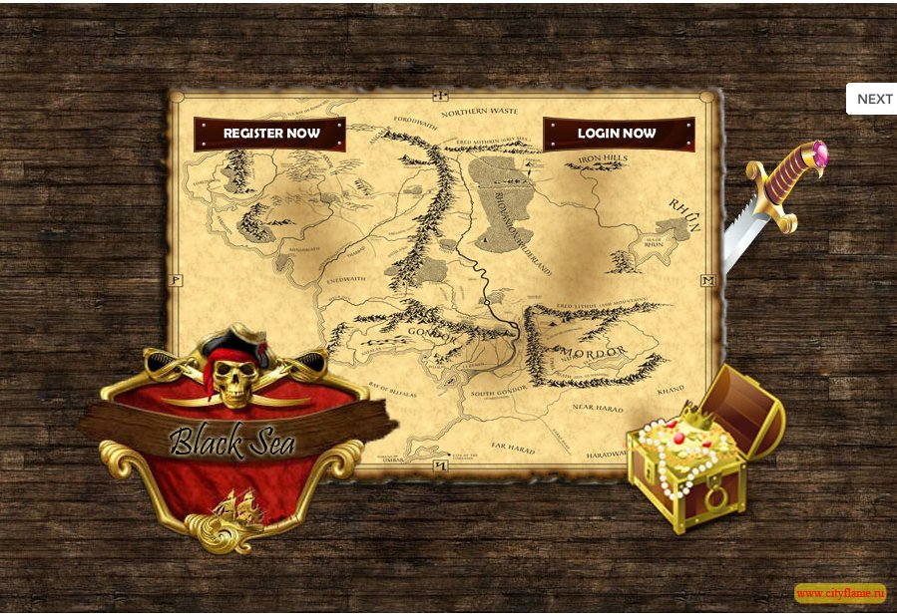

2
1
4
6
7
3
5
По горизонтали:
1 – Морские разбойники (пираты);
2 – Наиболее распространенный способ пиратского нападения (абордаж);
3 – Распространенный головной убор пирата (бандана);

По вертикали:
4 – Тип пиратского корабля (шхуна).
5 – Какой предмет помогал пиратам искать сокровища (карта);
6 – Прибор, облегчающий ориентирование на море (компас);
7 – Отличительный знак пиратского корабля (флаг).

